职业卫生检测技术服务信息公开表
用人单位  名称 | 威海森威化工有限公司
地理位置 | 威海市文登区米山镇东铺头村
联系人 | 郭鹏
调查专业  技术人员名单 | 盖广波、匡刚 | 调查时间 | 2024.03.07 | 陪同人 | 王海刚
采样专业  技术人员名单 | 盖广波、匡刚 | 采样时间 | 2024.03.08 | 陪同人 | 王海刚
检测专业  技术人员名单 | 田立茹、郭秀丽、常鑫钰 |  | 检测时间 | 2024.03.10
影像资料  （调查影像资料及采样影像资料） | 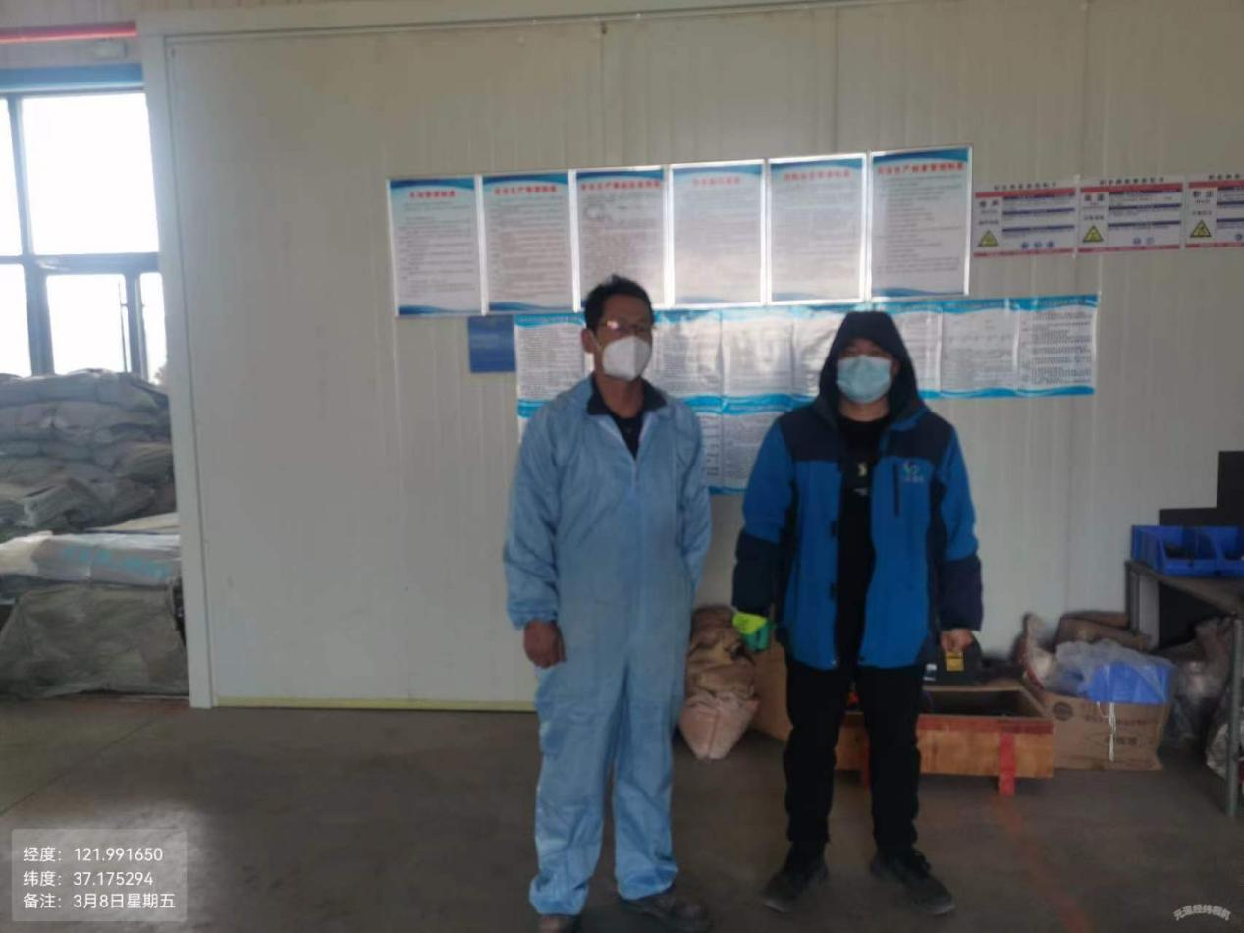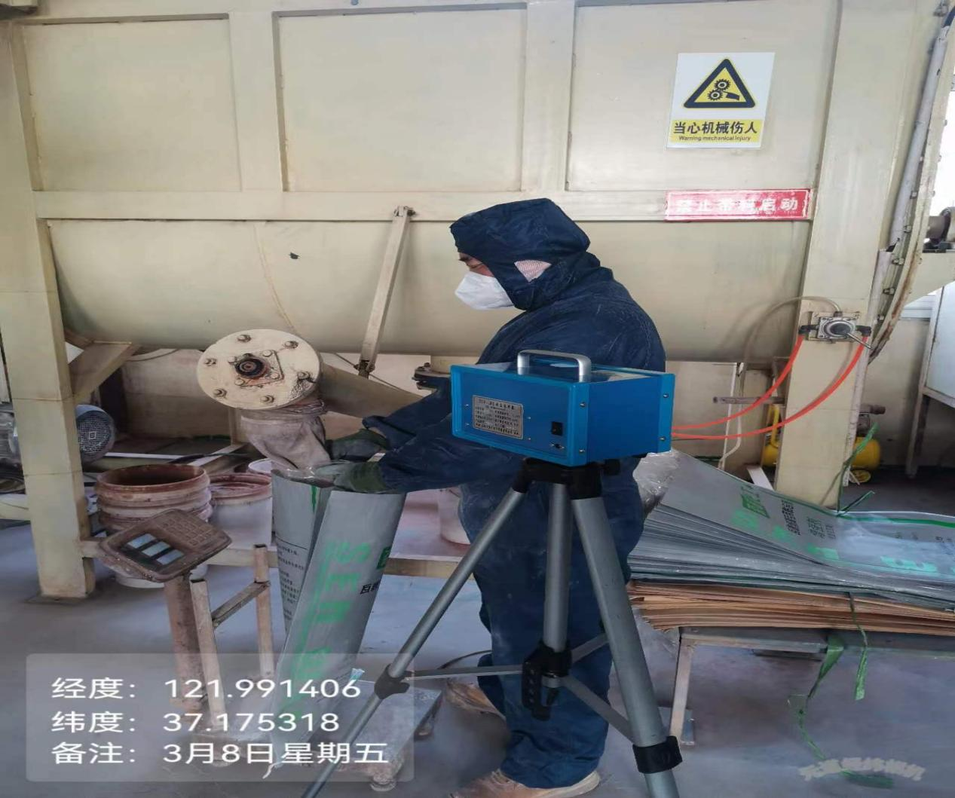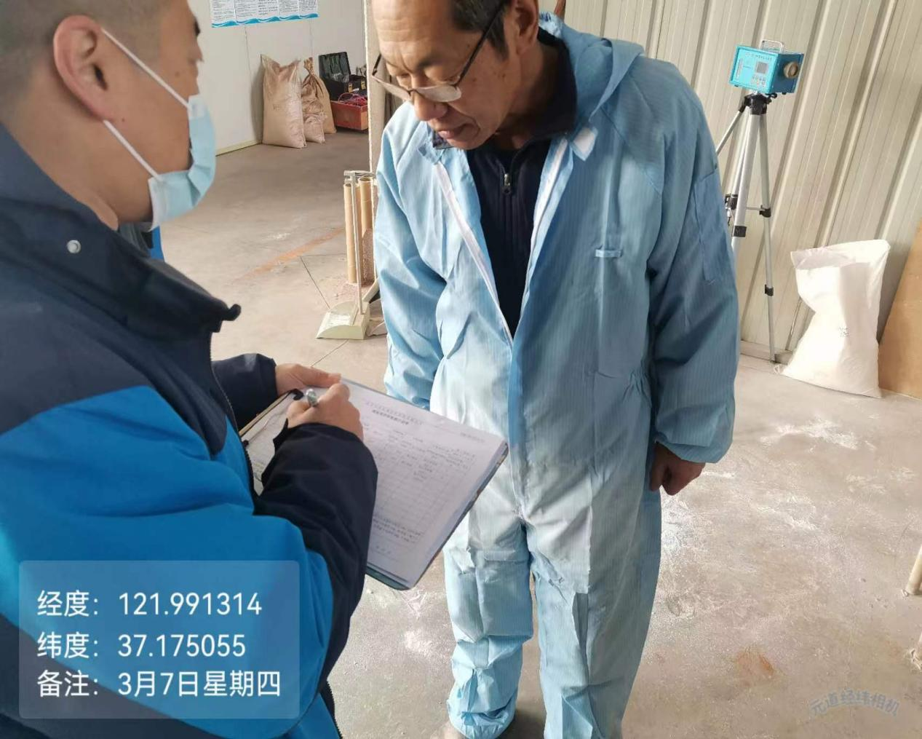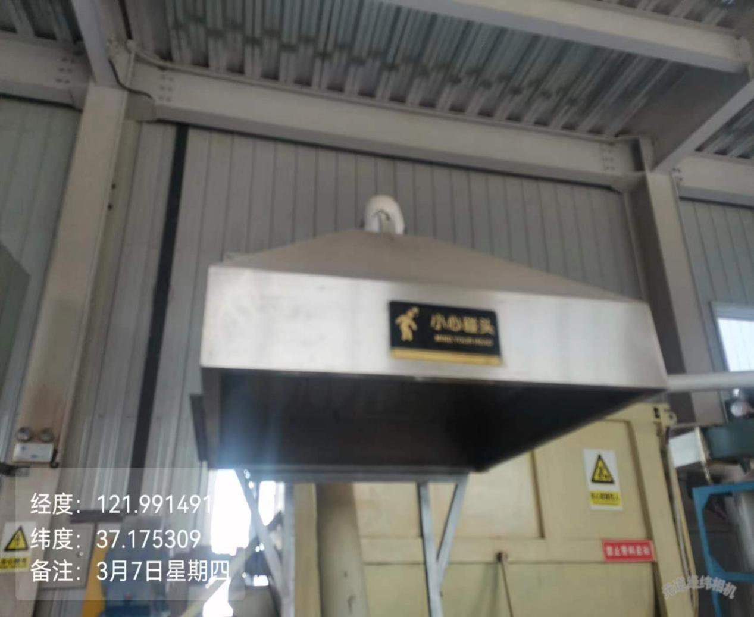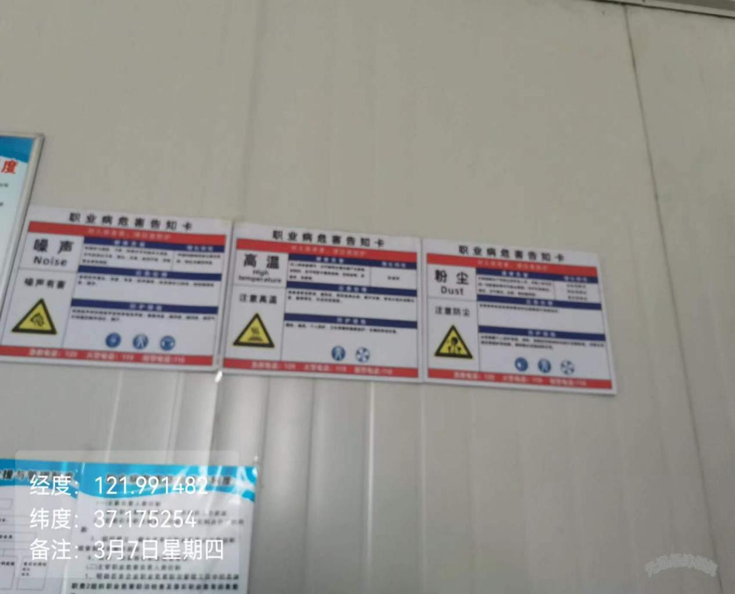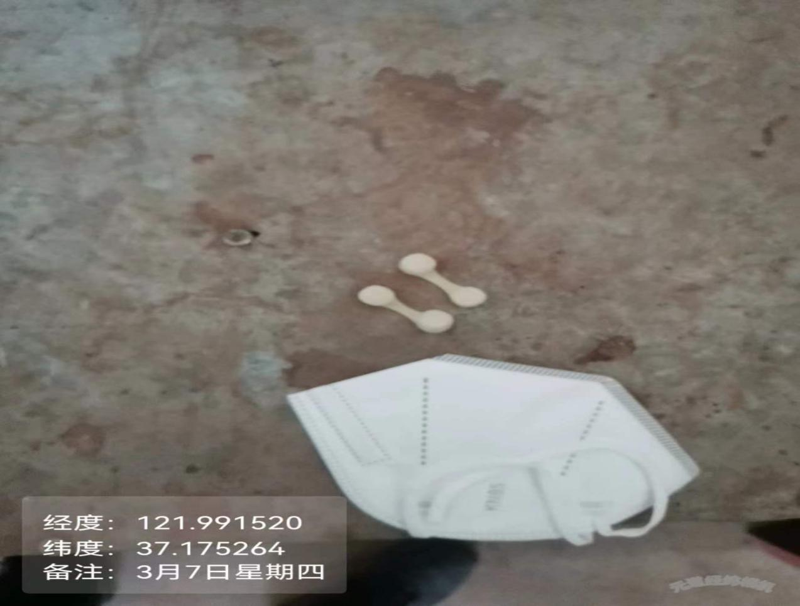
公示日期：2024.04.15

